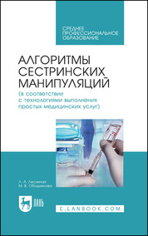
  Алгоритмы сестринских манипуляций
  (в соответствии с технологиями выполнения простых медицинских услуг)
  Авторы: Лесничая Л. А., Ободникова М. В.,
  Год: 2022
  Страниц: 256
  Познакомиться с книгой подробнее:
  https://e.lanbook.com/book/189373
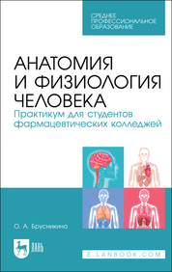
  Анатомия и физиология человека. Практикум для студентов фармацевтических колледжей
  Автор: Брусникина О. А.,
  Год: 2022
  Страниц: 108
  Познакомиться с книгой подробнее:
  https://e.lanbook.com/book/189281
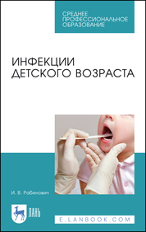
  Инфекции детского возраста
  Автор: Рабинович И. В.,
  Год: 2022
  Страниц: 100
  Познакомиться с книгой подробнее:
  https://e.lanbook.com/book/189485
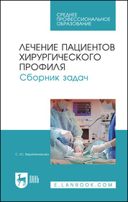
  Лечение пациентов хирургического профиля. Сборник задач
  Автор: Веретенникова С. Ю.,
  Год: 2022
  Страниц: 40
  Познакомиться с книгой подробнее:
  https://e.lanbook.com/book/189319
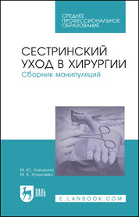
  Сестринский уход в хирургии. Сборник манипуляций
  Авторы: Алешкина М. Ю., Ханукаева М. Б.,
  Год: 2022
  Страниц: 41
  Познакомиться с книгой подробнее:
  https://e.lanbook.com/book/189284
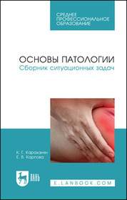
  Основы патологии. Сборник ситуационных задач
  Авторы: Караханян К. Г., Карпова Е. В.,
  Год: 2022
  Страниц: 40
  Познакомиться с книгой подробнее:
  https://e.lanbook.com/book/189354
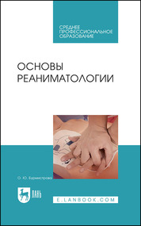
  Основы реаниматологии
  Автор: Бурмистрова О. Ю.,
  Год: 2022
  Страниц: 224
  Познакомиться с книгой подробнее:
  https://e.lanbook.com/book/189322
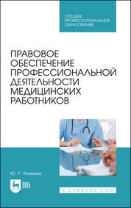
  Правовое обеспечение профессиональной деятельности медицинских работников
  Автор: Климова Ю. Р.,
  Год: 2022
  Страниц: 100
  Познакомиться с книгой подробнее:
  https://e.lanbook.com/book/189363
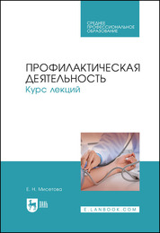
  Профилактическая деятельность. Курс лекций
  Автор: Мисетова Е. Н.,
  Год: 2022
  Страниц: 420
  Познакомиться с книгой подробнее:
  https://e.lanbook.com/book/189380
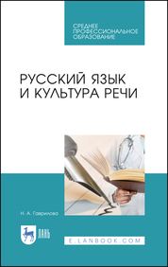
  Русский язык и культура речи
  Автор: Гаврилова Н. А.,
  Год: 2022
  Страниц: 264
  Познакомиться с книгой подробнее:
  https://e.lanbook.com/book/189325
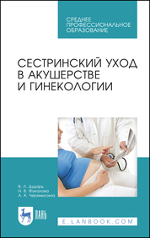
  Сестринский уход в акушерстве и гинекологии
  Авторы: Дударь В. Л., Фукалова Н. В., Черемисина А. А.,
  Год: 2022
  Страниц: 112
  Познакомиться с книгой подробнее:
  https://e.lanbook.com/book/190026
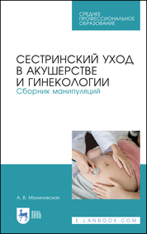
  Сестринский уход в акушерстве и гинекологии. Сборник манипуляций
  Автор: Малиновская А. В.,
  Год: 2022
  Страниц: 112
  Познакомиться с книгой подробнее:
  https://e.lanbook.com/book/189375

